Kortsvarsoppgave 1, elevtekst med lærerkommentar

Vedlegg: «Hode, skulder, kne og tå». Reklame for Ibux.
Gjør rede for virkemidlene i denne reklamen. Vurder deretter om den vil nå fram til målgruppen.
Kommentar: Oppgaven er todelt. Du skal gjøre rede for de ulike virkemidlene og
samspillet mellom dem i første del. Når du vurderer virkemidlene, må du si noe om
hvem du mener reklamen er rettet mot. Lag overskrift selv

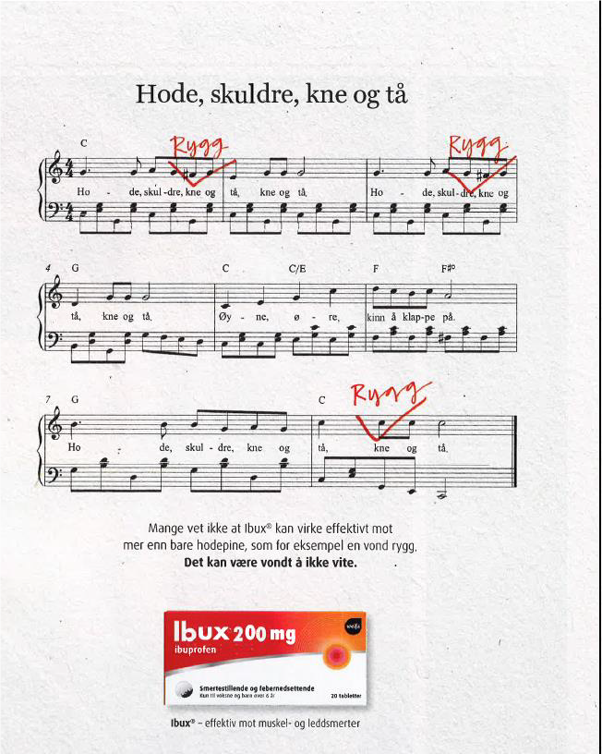
Vedlegg:
Elevtekst:

IBUX - ET PRODUKT MOT VOND RYGG

Reklamen «hode skuldre, kne og tå» er en reklame for Ibux. Formålet med reklamen er å få folkets oppmerksomhet på at ibux også virker mot for eksempel vond rygg. I denne reklamen for ibux, er det blitt brukt ulike virkemidler for å få mulige kjøperes oppmerksomhet ovenfor produktet.

Reklamens overskrift er sang tittelen «hode, skuldre, kne og tå», noe som vekker
oppmerksomhet blant leserne. Reklamens form består av sangteksten og strofene til sangen «hode, skuldre, kne og tå», som er en kjent barnesang. Ordet «rygg» er skrevet inn med rød håndskrift i teksten, og blir gjentatt flere ganger. Dette er et virkemiddel som er brukt i teksten for å gjøre leserne oppmerksom på ordet «rygg», grunnet ordets store betydning for reklamen. Med andre ord er ordet «rygg» reklamens blikkfang.

Andre virkemidler som blir brukt i reklamen, er et bilde av produktet «Ibux» nederst i reklamebildet, som gjør slik at leserne vet hvordan produktet ser ut, og muligens har lyst til å kjøpe produktet. Setningen «Mange vet ikke at Ibux kan virke effektivt mot mer enn bare hodepine, som for eksempel en vond rygg» er også tatt med nederst i reklamen. Produsentene av reklamen har brukt setningen som et virkemiddel for å få eventuelle kjøpere med vond rygg til å være klar over effekten ved bruk av produktet.

Virkemidlene i reklamen vil gjøre kjøpere med helseplager som hodepine, og rygg plager klar over virkningen med produktet. Denne reklamen mener jeg derfor er mest rettet mot eldre mennesker som har begynt å få ryggplager, og andre helseplager som vondt i hodet.

